Комплексный чертёж.
Определение необходимого и достаточного количества изображений.
Графическая работа "Чертёж в трёх видах по наглядному изображению детали"

Комплексным чертежом называют изображения предмета, составленные из двух или более связанных между собой ортогональных проекций изображаемого геометрического образа (рис. 1).
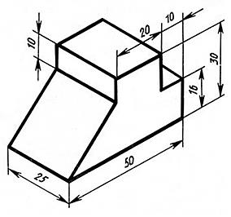
Рис. 1. Наглядное изображение предмета
Фронтальную проекцию называют видом спереди, или главным видом. Главный вид, получаемый на фронтальной плоскости проекций, является исходным, он должен давать наиболее полное представление о форме и размерах предмета. Предмет располагают так, чтобы на чертеже большая часть его элементов изображалась как видимая. Корпусные детали (кронштейны, передние и задние бабки, корпуса кранов и вентилей, трубопроводов, насосов, редукторов) на главном изображении (виде) показывают в рабочем положении, т. е. в положении, которое деталь занимает при эксплуатации. Детали, находящиеся при работе в различных положениях, вычерчивают в положении, которое преобладает в процессе изготовления. Поэтому такие детали, как валы, оси, шпиндели, шкивы, штифты и др., имеющие цилиндрическую или коническую форму и обрабатываемые на токарных станках в горизонтальном положении, изображают с горизонтально расположенной осью.
Горизонтальная проекция (вид сверху) располагается под фронтальной, а профильная (вид слева) - справа от фронтальной и на одном уровне с ней. Нарушать это правило расположения проекций нельзя. Такое расположение проекций называют проекционной связью.
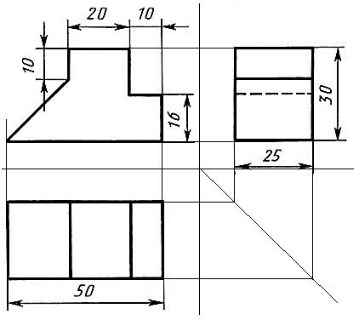
Рис.2. Комплексный чертеж
Проекционная связь показана на рис. 2 тонкими сплошными линиями, которые называются линиями связи. При проведении линий связи между горизонтальной и профильной проекциями удобно пользоваться вспомогательной прямой, которую проводят под углом 45° от осей в правой нижней четверти. Линии связи, идущие от вида сверху, доводят до вспомогательной прямой. Из точек пересечения с нею восставляют перпендикуляры для построения вида слева.
Компоновка чертежа
Компоновка чертежа (или композиция чертежа) выражается в гармоничном сочетании отдельных элементов изображения в выбранном масштабе с заданным форматом бумаги. Компоновкой чертежа также называется размещение изображений, размеров и надписей на поле чертежа (т.е. внутри рамки).
Начинающие чертежники строят чертеж, как правило, без учета площади листа бумаги. В итоге чертеж либо не помещается в отведенном ему поле, либо занимает только его часть.
Поскольку мы воспринимаем изображение не само по себе, не изолированно, а вместе с листом, на котором оно расположено, то между величинами изображения и листа должна существовать определенная пропорциональная зависимость, или, как говорят художники, композиционное равновесие.
Простейший способ достижения равновесия в чертеже – это равномерное распределение проекций (но не за счет нарушения проекционной связи!). Из рисунка 4 легко понять суть этого требования.
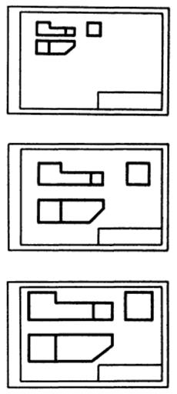
Рис.4. Компоновка проекций на чертеже

